**BURSA TEKNİK ÜNİVERSİTESİ**

**MÜHENDİSLİK VE DOĞA BİLİMLERİ FAKÜLTESİ**



**AKILLI HAVA KALİTESİ ÖLÇÜM CİHAZI TASARIMI**

**LİSANS BİTİRME ÇALIŞMASI**

**Tümay IŞILDAK**

|  |
| --- |
| **Bilgisayar Mühendisliği Bölümü** |
|  |
|  |
|  |

**TEMMUZ 2025**

**BURSA TEKNİK ÜNİVERSİTESİ**

**MÜHENDİSLİK VEDOĞA BİLİMLERİ FAKÜLTESİ**

**Tümay IŞILDAK**

**20360859071**

**LİSANS BİTİRME ÇALIŞMASI**

**TEMMUZ 2025**



**AKILLI HAVA KALİTESİ ÖLÇÜM CİHAZI TASARIMI**

|  |
| --- |
| **Bilgisayar Mühendisliği Bölümü** |
|  |

**Danışman: Dr. Öğr Üyesi Ahmet KAŞİF**

BTÜ, Mühendislik ve Doğa Bilimleri Fakültesi Bilgisayar Mühendisliği Bölümü’nün 20360859071 numaralı öğrencisi Tümay IŞILDAK, ilgili yönetmeliklerin belirlediği gerekli tüm şartları yerine getirdikten sonra hazırladığı “AKILLI HAVA KALİTESİ ÖLÇÜM CİHAZI TASARIMI”başlıklı bitirme çalışmasını aşağıda imzaları olan jüri önünde başarı ile sunmuştur.

**Danışmanı : Dr. Öğr. Üyesi Ahmet Kaşif** ..............................

Bursa Teknik Üniversitesi

**Arş Gör. Mehmet AKDİŞ** ..............................

Bursa Teknik Üniversitesi

**BM Bölüm Başkanı : Prof. Dr. Haydar ÖZKAN** ..............................

Bursa Teknik Üniversitesi ....../......../.......

**Savunma Tarihi :** 3 Temmuz 2025

**Jüri Üyeleri : Dr. Öğr. Üyesi Hayri Volkan AGÜN** .............................

Bursa Teknik Üniversitesi

**İNTİHAL BEYANI**

Bu bitirme çalışmasında görsel, işitsel ve yazılı biçimde sunulan tüm bilgi ve sonuçların akademik ve etik kurallara uyularak tarafımdan elde edildiğini, bitirme çalışması içinde yer alan ancak bu çalışmaya özgü olmayan tüm sonuç ve bilgileri bitirme çalışmasında kaynak göstererek belgelediğimi, aksinin ortaya çıkması durumunda her türlü yasal sonucu kabul ettiğimi beyan ederim.

Öğrencinin Adı Soyadı: Tümay Işıldak

İmzası :

ÖNSÖZ

Bu bitirme tezi, üniversite hayatımın son yılında gerçekleştirdiğim “Akıllı Hava Kalitesi Ölçüm Cihazı Tasarımı” adlı proje kapsamında hazırlanmıştır. Bu çalışma süresince edindiğim teorik bilgileri pratik uygulamalara dönüştürme fırsatı bulmuş, aynı zamanda Nesnelerin İnterneti (IoT) tabanlı sistemlerin gerçek dünya problemlerine nasıl entegre edilebileceğini deneyimlemiş bulunmaktayım.

Projenin her aşamasında beni yönlendiren ve değerli bilgileriyle katkı sağlayan danışman hocam **Dr. Öğr. Üyesi Ahmet KAŞİF**’e teşekkür ederim. Bana yol gösterici tutumuyla hem teknik hem akademik gelişimime katkı sunmuştur.

Bu projenin, hava kalitesi takibi konusunda farkındalık oluşturması ve ileride yapılacak çalışmalara katkı sağlaması en büyük temennimdir.

Temmuz 2025 Tümay Işıldak

İÇİNDEKİLER

**Sayfa**

ÖNSÖZ v

İÇİNDEKİLER vi

KISALTMALAR viii

SEMBOLLER viii

ŞEKİL LİSTESİ x

ÖZET xi

SMART AIR QUALITY MEASUREMENT DEVICE xii

SUMMARY xii

1. GİRİŞ 13

1.1 Tezin Amacı 13

1.2 Çalışmanın Kapsamı ve Katkısı 13

1.3 Literatür Araştırması 13

1.4 Hipotez 15

2. KULLANILAN TEKNOLOJİLER 16

2.1 Donanım Bileşenleri 16

2.1.1 ESP Wroom 32 Mikrodenetleyici 16

2.1.2 PMS5003 Partikül Madde Sensörü 16

2.1.3 CCS811 Gaz Sensörü 17

2.1.4 DHT11 Sıcaklık ve Nem Sensörü 17

2.2 Yazılım Bileşenleri 18

2.2.1 Arduino IDE ve Geliştirme Ortamı 18

2.2.2 ThingSpeak Platformu 18

2.2.3 Telegram Bot API 18

2.2.4 EEPROM ile Kalibrasyon Verisi Saklama 19

3. METODOLOJİ 20

3.1 Proje Geliştirme Süreci 20

3.2 Sistem Mimarisi 20

3.2.1 Blok Diyagramı 20

3.2.2 Bileşenler Arası Veri Akışı 21

3.3 Donanım Tasarımı 22

3.3.1 Sensör Bağlantıları 22

3.3.1.1 DHT11 Sensörü Bağlantıları 22

3.3.1.2 PMS5003 Sensörü Bağlantıları 24

3.3.1.3 CCS811 Sensörü Bağlantıları 25

3.4 Yazılım Akışı ve Kontrol Mantığı 26

3.4.1 Ölçüm ve Gönderim Döngüsü 26

3.4.2 Eşik Değeri Kontrolü 27

3.5 Veri Toplama ve Aktarım Süreci 29

3.5.1 ThingSpeak Entegrasyonu 29

3.5.2 Telegram API ile Bildirim 30

3.5.3 EEPROM Kalibrasyonu 31

4. UYGULAMA ÇIKTILARI 32

4.1 Uygulama Ortamı 32

4.2 Ölçüm Ekran Görüntüleri 33

4.3 Güç Tüketimi 34

5. SONUÇ 36

5.1 Çalışmanın Genel Değerlendirmesi 36

5.2 Sınırlılıklar 36

5.3 Geliştirilebilir Noktalar ve Öneriler 37

KAYNAKLAR 38

ÖZGEÇMİŞ 39

KISALTMALAR

ADC : Analog-Digital Converter  
AQI : Air Quality Index  
CO₂ : Karbon Dioksit  
DHT : Digital Humidity and Temperature Sensor  
EEPROM : Electrically Erasable Programmable Read-Only Memory  
ESP32   : Espressif Systems 32-bit Mikrodenetleyici  
GPIO   : General Purpose Input/Output  
HTTP   : Hypertext Transfer Protocol  
I²C   : Inter-Integrated Circuit  
IAQ   : Indoor Air Quality  
NOAA   : National Oceanic and Atmospheric Administration  
PM   : Particulate Matter  
PM2.5  : Particulate Matter ≤ 2.5 μm  
PMS5003 : Particulate Matter Sensor (Plantower)  
PPB   : Parts Per Billion  
PPM   : Parts Per Million  
RTC   : Real-Time Clock  
SPI   : Serial Peripheral Interface  
TVOC   : Total Volatile Organic Compounds  
UART   : Universal Asynchronous Receiver Transmitter  
VOCs   : Volatile Organic Compounds  
Wi-Fi   : Wireless Fidelity

SEMBOLLER

**%** : yüzde işareti  
**°C** : Santigrat derece (sıcaklık birimi)  
**ppm** : Parts Per Million (milyonda bir, CO₂ ölçüm birimi)  
**ppb** : Parts Per Billion (milyarda bir, TVOC ölçüm birimi)  
**µg/m³** : Mikrogram/metreküp (PM2.5 partikül yoğunluğu birimi)  
**V** : Volt (gerilim birimi)  
**mA** : Miliamper (akım birimi)  
**mAh** : Miliamper-saat (pil kapasitesi birimi)  
**s**  : Saniye (zaman birimi)  
**min** : Dakika (zaman birimi)  
**ms** : Milisaniye (1/1000 saniye)  
**HI** : Heat Index (ısı indeksi)  
**Ω** : Ohm (direnç birimi)

ŞEKİL LİSTESİ

Şekil 1 İş-Zaman Çizelgesi 20

Şekil 2 Blok diyagram 21

Şekil 3 Akış Diyagramı 22

Şekil 4 DHT11 bağlantıları 23

Şekil 5 PMS5003 bağlantıları 24

Şekil 6 CCS811 bağlantıları 25

Şekil 7 Kaiterra TVOC Seviye Sınıflaması 28

Şekil 8 IAQ Index'e göre PM2.5, CO₂ ve VOC Sınıfları 28

Şekil 9 NOAA Heat Index Tablosu 29

Şekil 10 ThingSpeak anlık veri akışı 33

Şekil 11 Telegram bot uyarı örneği 34

Şekil 12 Cihaz Kutu Tasarımı 34

**AKILLI HAVA KALİTESİ ÖLÇÜM CİHAZI**

ÖZET

Günümüzde şehirleşme ve sanayileşmenin artmasıyla birlikte hava kirliliği önemli bir çevresel sorun haline gelmiştir. Hava kalitesinin izlenmesi, insan sağlığı ve çevrenin korunması açısından kritik bir öneme sahiptir. Bu çalışmada, düşük maliyetli, taşınabilir ve gerçek zamanlı veri aktarımı yapabilen bir hava kalitesi ölçüm cihazı tasarımı gerçekleştirilmiştir.

Tasarlanan sistemde, sıcaklık ve nem ölçümü için DHT11, partikül madde ölçümü için PMS5003 ve toplam uçucu organik bileşik (TVOC) ölçümü ile karbondioksit tahmini için CCS811 sensörleri kullanılmıştır. Bu sensörler ESP32 mikrodenetleyicisi aracılığıyla kontrol edilmektedir. Sensör verileri **ThingSpeak** platformuna gönderilmektedir. Ayrıca her bir sensor için eşik değer belirlenmiştir ve kullanıcıya bu eşik değerler aşıldığında **Telegram** üzerinden uyarılar gönderilerek gerçek zamanlı bilgilendirme sağlanmaktadır.

Verilerin analizinde, sıcaklık ve nem değerlerinden **ısı endeksi (heat index)** hesaplanmış; partikül madde PM2.5 ölçümü PMS5003 sensöründen alınarak hava kalitesine doğrudan etki eden kirleticiler değerlendirilmiştir. Ayrıca, CO₂ ve TVOC verileri için EEPROM kullanılarak CCS811 sensörünün **baseline** kalibrasyonu saklanmış ve her açılışta yeniden yüklenerek daha tutarlı ölçüm değerleri elde edilmiştir.

Bu çalışma sonucunda, sensör verilerine dayalı, gerçek zamanlı, kablosuz bağlantı ile uzaktan izlenebilen, kullanıcıya uyarı gönderebilen entegre bir hava kalitesi izleme sistemi başarıyla geliştirilmiştir. Cihazın düşük maliyetli yapısı ve özelleştirilebilir eşik değerleri sayesinde farklı iç ortam senaryolarına uygulanabilirliği yüksektir.

**Anahtar kelimeler:** cihaz, hava kalitesi, sensör, eşik, uyarı

SMART AIR QUALITY MEASUREMENT DEVICE

SUMMARY

With the increase in urbanization and industrialization today, air pollution has become a major environmental problem. Monitoring air quality is critically important for human health and environmental protection. In this study, a low-cost, portable, and real-time air quality measurement device was designed and implemented.

In the proposed system, DHT11 is used for temperature and humidity measurements, PMS5003 is used for particulate matter (PM) measurements, and CCS811 is used for carbon dioxide and total volatile organic compounds (TVOC) measurements. These sensors are controlled by the ESP32 microcontroller. The sensor data is transmitted to the ThingSpeak platform. In addition, a threshold value is defined for each sensor, and real-time warnings are sent to the user via Telegram when these thresholds are exceeded.

In the analysis of the data, the heat index was calculated based on temperature and humidity values; PM2.5 measurements from the PMS5003 sensor were used to evaluate pollutants that directly affect air quality. Additionally, the baseline calibration of the CCS811 sensor was stored using EEPROM and reloaded at each startup to obtain more consistent measurement values.

As a result of this study, an integrated air quality monitoring system that is based on sensor data, remotely monitorable via wireless communication, and capable of sending user alerts was successfully developed. Thanks to its low-cost design and customizable threshold values, the device is highly adaptable to various indoor environmental scenarios.

**Keywords:** device, air quality, sensor, threshold, alert

# GİRİŞ

## Tezin Amacı

Günümüzde hava kirliliği, insan sağlığını ve çevreyi doğrudan etkileyen önemli sorunlardan biridir. Özellikle iç ortamlarda, farkında olmadan solunan zararlı gazlar ve partiküller uzun vadede ciddi sağlık problemlerine neden olabilmektedir. Bu çalışmanın amacı, hava kalitesini izlemek ve gerekli durumlarda kullanıcıyı uyarmak üzere düşük maliyetli, taşınabilir ve gerçek zamanlı çalışan bir hava kalitesi ölçüm cihazı tasarlamaktır.

Geliştirilen sistem, sıcaklık, nem, CO₂, TVOC ve PM2.5 gibi çevresel verileri izleyerek bu değerlerin önceden tanımlanmış eşikleri aşıp aşmadığını denetlemektedir. Elde edilen veriler hem uzaktan izlenebilirlik amacıyla bulut tabanlı bir platforma gönderilir, hem de kullanıcıya anlık bilgilendirme sağlanır. Bu yönüyle sistem, hem akademik hem de günlük yaşamda kullanılabilir pratik bir uygulama sunmaktadır.

## Çalışmanın Kapsamı ve Katkısı

Bu proje kapsamında tasarlanan cihaz; CCS811, PMS5003 ve DHT11 sensörleri ile donatılmış, ESP32 mikrodenetleyicisi ile kontrol edilmiştir. Ölçüm sonuçları Wi-Fi üzerinden ThingSpeak platformuna gönderilmekte ve belirlenen eşik değerlerin aşılması durumunda Telegram uygulaması aracılığıyla kullanıcıya otomatik uyarı mesajları iletilmektedir.

Bu çalışma, benzerlerinden farklı olarak CCS811 sensörü için EEPROM üzerinden baseline kaydı gibi kalibrasyon işlemleriyle daha doğru veriler elde edilmesini amaçlamaktadır. Aynı zamanda sistemin kablosuz uzaktan izlenebilmesi, düşük enerji tüketimine sahip ve kullanıcı dostu arayüzlerle entegre edilebilir olması, iç mekan hava kalitesi izleme teknolojilerine katkı sağlamaktadır.

## Literatür Araştırması

Adisorn Lertsinsrubtavee, Thongchai Kanabkaew, Sunee Raksakietisak tarafından yürütülen “Detection of Forest Fires and Pollutant Plume Dispersion Using IoT Air Quality Sensors” (2021) adlı çalışmada, **orman yangınlarının tespiti ve duman yayılımının modellenmesi** amacıyla IoT tabanlı hava kalitesi sensörleri kullanılmıştır. Bu çalışmada, PM2.5 ve karbon monoksit (CO_Max) konsantrasyonları esas alınarak **karar ağacı tabanlı bir sınıflandırma modeli** geliştirilmiştir. Model, PM2.5 eşik değerlerine dayalı olarak yangın tespiti yapmış ve %72 doğruluk oranı elde etmiştir. Adım adım regresyon yöntemi kullanılarak dumanın ortama yayılma süreci modellenmiş ve bu kapsamda PM2.5 konsantrasyonları ile rüzgâr yönü ve hareketliliği arasındaki korelasyon analiz edilmiştir. Çalışmanın sonucunda, sensör tabanlı sistemlerin afet yönetiminde kullanılabilirliği vurgulanmış; doğruluk oranlarının artırılması için **meteorolojik verilerin ve derin öğrenme algoritmalarının** entegrasyonuna ihtiyaç duyulduğu belirtilmiştir.

Waheb A. Jabbar, Thanasrii Subramaniam, Andre Emelio Ong, Mohd Iqmal Shu’Ib, Wenyan Wu, Mario A. de Oliveira tarafından yürütülen “LoRaWAN-Based IoT System Implementation for Long-Range Outdoor Air Quality Monitoring” (2022) adlı çalışmada, LoRaWAN iletişim protokolü kullanarak dış mekâna yönelik uzun menzilli bir hava kalitesi izleme sistemi (AQMS) geliştirmiştir. Bu sistemde sıcaklık, nem, CO₂, CO, NO₂, SO₂ ve PM2.5 gibi çoklu parametreleri ölçen sensörler entegre edilmiştir. Toplanan veriler, **LoRa teknolojisi üzerinden bulut tabanlı sunuculara** aktarılmış; kullanıcıların mobil uygulama üzerinden bu verilere erişmesi sağlanmıştır. Sistem doğruluk, güvenilirlik ve verimlilik açısından **Aeroqual** referans cihazı ile karşılaştırılmış ve büyük ölçüde tutarlı sonuçlar elde edilmiştir. Güneş enerjisi ile çalışan **fotovoltaik paneller ve lityum-iyon pillerle** desteklenen sistemin, hem enerji verimli hem de çevre dostu bir yapı sunduğu belirtilmiştir. Gelecekte bu sistemin, **sensör füzyonu ve makine öğrenmesi algoritmalarıyla** desteklenerek daha doğru tahminler sunması planlanmaktadır.

Muhammad Iffikrul Amin Suhaidi ve Noor Hidayah Mohd Yunustarafından, geliştirilen “Development of Blynk IoT-Based Air Quality Monitoring System” (2021) adlı çalışmada, ESP8266 (NodeMCU) mikrodenetleyicisi kullanılarak IoT tabanlı bir hava kalitesi izleme sistemi tasarlanmıştır. Sistemde sıcaklık ölçümü için LM35 sensörü ve yanıcı gazların tespiti için MQ-2 sensörü kullanılmış; elde edilen veriler Wi-Fi ve GSM bağlantılarıyla Blynk mobil uygulamasına gönderilmiştir. Gerçek zamanlı veri iletimi, sezgisel bir grafik arayüz (GUI) ve gaz yoğunluğu belirli bir eşik değeri aştığında bildirim sağlayan mekanizmalar ile sistemin hem iç hem dış ortamlarda başarılı şekilde işlediği ortaya konmuştur. Geliştirilen sistem, düşük maliyetli yapısı ve taşınabilirliği ile öne çıkarken, gelecekte yapay zekâ desteğiyle otomatik karar verme yeteneğinin entegre edilebileceği de belirtilmiştir.

## Hipotez

Sanayileşmenin ve kentleşmenin hız kazanmasıyla birlikte, iç mekân hava kirliliği; özellikle kapalı alanlarda uzun süre bulunan bireyler için ciddi bir sağlık riski oluşturmaya başlamıştır. Bu bağlamda, düşük maliyetli, taşınabilir ve kablosuz bağlantı destekli bir hava kalitesi ölçüm sisteminin geliştirilmesi; hem teknik hem ekonomik açıdan erişilebilir bir çözüm sunarak bu sorunun izlenmesine katkı sağlayabilir.

Bu tez kapsamında geliştirilen sistemin, **ESP32 tabanlı mikrodenetleyici** ile entegre çalışan **DHT11, PMS5003 ve CCS811 sensörlerinden** elde edilen sıcaklık, nem, partikül madde, CO₂ ve TVOC verileri sayesinde iç ortam hava kalitesini yeterli doğrulukla tespit edebileceği; elde edilen verilerin **ThingSpeak platformu üzerinden çevrim içi aktarılabileceği**; ve belirlenen eşik değerlerin aşılması durumunda **Telegram üzerinden kullanıcıya zamanında uyarılar gönderilerek etkili bilgilendirme yapılabileceği** öngörülmektedir.

Bu bağlamda çalışmanın temel varsayımı, ekonomik donanım bileşenleri kullanılarak oluşturulan hava kalitesi izleme sisteminin, gerçek zamanlı veri iletimi sayesinde iç ortam kirliliğini etkili biçimde algılayarak kullanıcıyı zamanında bilgilendirebileceğidir.

1. KULLANILAN TEKNOLOJİLER

## Donanım Bileşenleri

### ESP Wroom 32 Mikrodenetleyici

ESP32, Espressif Systems firmasının geliştirdiği, uygun maliyeti ve güçlü işlem kapasitesi ile dikkat çeken bir mikrodenetleyici birimidir. 32-bit mimariye sahip olan bu çip, çift çekirdekli Tensilica Xtensa LX6 işlemci ile donatılmıştır ve 240 MHz’e kadar çalışma frekansı sunar. Entegre Wi-Fi ve Bluetooth (BLE) modülleri sayesinde, kablosuz haberleşme gerektiren uygulamalarda yaygın olarak tercih edilmektedir.

ESP32, çok sayıda dijital ve analog giriş-çıkış pinine (GPIO) sahiptir. Bu sayede çoklu sensör veya çevre birimi ile iletişim kurabilmektedir. UART, SPI, I²C, PWM ve ADC gibi çeşitli haberleşme ve kontrol protokollerini destekler. Dahili sıcaklık sensörü, dokunmatik giriş desteği, düşük güç modları ve entegre RTC (Gerçek Zaman Saati) gibi ek donanımlar da içermektedir.

Bu mikrodenetleyici, özellikle Nesnelerin İnterneti (IoT), kablosuz sensör ağları, ev otomasyonu, mobil cihaz kontrolü, veri kaydı ve uzaktan izleme uygulamaları gibi alanlarda yaygın olarak kullanılmaktadır. Açık kaynaklı kütüphane desteği ve Arduino IDE ile uyumluluğu, geliştiriciler için hızlı prototipleme imkânı sağlar.

### PMS5003 Partikül Madde Sensörü

PMS5003, **plantower** firması tarafından üretilen, lazer tabanlı bir optik partikül madde (PM) sensörüdür. PMS5003 sensörü, havada bulunan PM1.0, PM2.5 ve PM10 boyutundaki partikülleri algılayacak şekilde tasarlanmıştır. Sensör, **lazer saçılımı (laser scattering)** prensibini kullanarak havadaki parçacıkları algılar ve içinden geçen hava akımı sayesinde sürekli ölçüm yapar.

Bu sensör, dijital seri iletişim protokolü olan **UART** üzerinden veri iletir ve her saniye düzenli olarak ölçüm verisi üretir. Ölçümler hem standart partikül konsantrasyonu (μg/m³ cinsinden) hem de ortamdaki partikül sayısını (adet/L) ayrı ayrı raporlayabilir. Bu sensör, hem iç hem de dış ortam hava kalitesi izleme sistemlerinde; hava temizleyiciler, HVAC uygulamaları ve çevresel gözlem istasyonları gibi pek çok alanda yaygın biçimde kullanılmaktadır.

Sensörün çalışma gerilimi genellikle 5V’tur ve düşük akım tüketimi (~100 mA) ile çalışır. Filtreli bir hava girişi ve fan mekanizması içerir; bu sayede ölçüm yapılacak hava örneğini aktif olarak çekerek içinden geçirir. Dahili MCU sayesinde ölçümler doğrudan işlenmiş veri olarak gönderilir, bu da onu dış denetleyicilerle entegrasyon açısından oldukça kullanıcı dostu hale getirir.

Partikül yoğunluklarına ilişkin yüksek doğrulukta ve detaylı veri sağlayabilen PMS5003, özellikle hava kirliliğinin hassas biçimde izlenmesi gereken uygulamalarda tercih edilmektedir.

### CCS811 Gaz Sensörü

CCS811, AMS (Austria Micro Systems) firması tarafından geliştirilen, dijital çıkışlı bir gaz sensörüdür. Ortamdaki karbon dioksit eşdeğeri (eCO₂) ve toplam uçucu organik bileşik (TVOC) konsantrasyonlarını ölçmek amacıyla tasarlanmıştır. Özellikle iç hava kalitesini değerlendirmek isteyen sistemlerde kullanılır.

Sensör, metan, alkan, alkol, keton, aromatik bileşikler ve CO gibi uçucu organik gazlara duyarlıdır. Bu gazların varlığı, sensörün içinde yer alan metal oksit (MOX) tabanlı algılama elemanları ile tespit edilir. CCS811, bu gazları ölçerek bir TVOC değeri (ppb cinsinden) ve bir eCO₂ değeri (ppm cinsinden) üretir.

Cihaz, mikrodenetleyicilere I²C arabirimi üzerinden bağlanır ve dijital veri aktarımı yapar. Entegre bir mikrodenetleyiciye (MCU) sahip olduğundan ölçüm verileri ön işlenmiş olarak sunulur. Ayrıca, çevresel sıcaklık ve nem verileriyle birlikte çalıştırıldığında daha doğru sonuçlar elde edilmesini sağlayan kompanzasyon desteği mevcuttur.

CCS811, düşük güç tüketimi (modlar arasında 1.2 mW - 46 mW arası) ve küçük fiziksel boyutları sayesinde taşınabilir sistemler, IoT cihazları ve akıllı ev uygulamaları için idealdir.

### DHT11 Sıcaklık ve Nem Sensörü

DHT11, dijital çıkışlı, düşük maliyetli ve kompakt yapılı bir sıcaklık ve nem sensörüdür. Ortam sıcaklığını ve bağıl nemi ölçmek için kullanılır. DHT11 sensörü, içinde yer alan NTC tipi sıcaklık algılayıcısı ve kapasitif nem sensörü aracılığıyla ortam koşullarını ölçer; bu veriler dahili mikrodenetleyici tarafından işlenerek tek bir dijital sinyal halinde dış ortama iletilir. Sıcaklık ölçüm aralığı **0–50°C** olup ±2°C doğruluk sunar. Nem ölçüm aralığı ise **20%–90% RH** aralığında çalışmakta ve ±5% RH doğruluğa sahiptir. Sensör, **1 saniyelik örnekleme hızı** ile çalışır ve mikrodenetleyici ile **tek telli dijital haberleşme protokolü** kullanarak iletişim kurar.

DHT11’in çalışma gerilimi genellikle **3.3V–5V** arasıdır ve düşük akım tüketimi ile enerji açısından verimli bir yapıya sahiptir. Basit bağlantı yapısı, çok fazla işlem gücü gerektirmemesi ve Arduino gibi açık kaynak platformlarla kolay entegre edilebilmesi, onu özellikle başlangıç seviyesindeki gömülü sistem uygulamalarında popüler bir sensör haline getirmiştir.

## Yazılım Bileşenleri

### Arduino IDE ve Geliştirme Ortamı

Arduino IDE, gömülü sistem projelerinde yaygın olarak tercih edilen bir geliştirme ortamı olup; yalnızca Arduino kartlarının değil, aynı zamanda ESP8266 ve ESP32 gibi çeşitli mikrodenetleyici modüllerinin de programlanmasına olanak sağlamaktadır. Arduino IDE, C/C++ diline dayalı sade bir söz dizimi (syntax) sunar. Geliştiriciler, IDE içerisinde bulunan editör aracılığıyla kodlarını yazabilir, dahili kütüphaneleri entegre edebilir ve seri port üzerinden cihazla haberleşme sağlayabilir.

### ThingSpeak Platformu

ThingSpeak, özellikle IoT (Internet of Things) uygulamaları için geliştirilmiş, açık kaynaklı ve MATLAB destekli bir bulut platformudur. Kullanıcıların cihazlardan veri toplamasına, bu verileri analiz etmesine ve grafiksel olarak görselleştirmesine olanak tanır. ThingSpeak, gerçek zamanlı veri akışı sunması ve kolay entegrasyon özellikleriyle, özellikle gömülü sistem geliştiricileri ve araştırmacılar tarafından yaygın olarak tercih edilmektedir.

ThingSpeak platformu üzerinden her kullanıcı kendine ait bir kanal (channel) oluşturabilir. Her kanal, 8 adede kadar veri alanı (field), konum bilgileri ve zaman damgası ile veri saklayabilir. Mikrodenetleyiciler ile ThingSpeak arasında veri alışverişi, genellikle HTTP POST/GET protokolleri ile sağlanır ve kanal anahtarları (API Key) kullanılarak güvenli bağlantı gerçekleştirilir.

### Telegram Bot API

Telegram Bot API, kullanıcıların kendi uygulamaları veya cihazları ile Telegram platformu üzerinden otomatik mesajlar göndermesine ve komutlar almasına olanak sağlayan bir yazılım arabirimidir (API). Bu API, geliştiricilere özel botlar tasarlama, bu botlar aracılığıyla kullanıcılarla çift yönlü iletişim kurma ve anlık bildirimler gönderme imkânı sunmaktadır.

Telegram botları, HTTP tabanlı RESTful bir API aracılığıyla çalışır. Geliştiriciler, Telegram tarafından sağlanan bir **bot token** ile kendilerine ait botu yönetebilir ve **Chat ID** üzerinden hedef kullanıcıya mesaj iletebilir. Mesajlar, komutlar, resimler, konum bilgileri gibi çeşitli içerikler gönderilebilir.

### EEPROM ile Kalibrasyon Verisi Saklama

EEPROM (Electrically Erasable Programmable Read-Only Memory), mikrodenetleyici sistemlerinde elektriksel olarak silinip yeniden yazılabilen, kalıcı bir hafıza türüdür. Gücü kesildiğinde dahi içeriğini koruyabilmesi sayesinde, ayar bilgileri, sensör kalibrasyon verileri veya sistem parametreleri gibi bilgilerin uzun süre saklanması için ideal bir çözümdür.

EEPROM, özellikle kalibrasyon gerektiren sensörlerin başlangıçta referans değerle çalıştırılabilmesi için önemlidir. Sistemin açılışında EEPROM’dan bu değerlerin okunması, yeniden kalibrasyon ihtiyacını ortadan kaldırarak sistemin daha tutarlı sonuçlar vermesini sağlar.

# METODOLOJİ

## Proje Geliştirme Süreci

Bu çalışmanın geliştirilme süreci, donanım seçiminden yazılım entegrasyonuna kadar belirli aşamalar hâlinde ilerlemiştir. Süreç, her bileşenin tek tek test edilmesi, sistemin bir bütün olarak denenmesi ve eşik değerleri ile kullanıcı uyarı mekanizmasının doğrulanması adımlarını içermektedir. Proje süresi boyunca hem donanım hem de yazılım bileşenleri paralel olarak geliştirilmiş, belirli zaman dilimlerinde entegrasyon testleri gerçekleştirilmiştir. Şekil 1’de geliştirme aşamalarını kapsayan iş-zaman çizelgesi (Gantt şeması) sunulmaktadır.

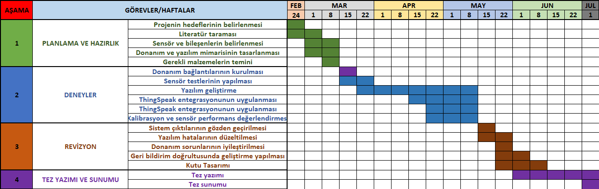

Şekil 1 İş-Zaman Çizelgesi

Hazırlanan iş-zaman çizelgesi sayesinde Blynk platformunun veri sınırının yetersizliğinden kaynaklanan olumsuzluk ThingSpeak platformuna geçilerek çözülmüştür. Benzer şekilde, başlangıçta kullanılan DHT22 sensörünün tüm sistemle kararlı çalışamaması sebebiyle DHT11 sensörüne geçilmiştir. Bu tür planlı ve gözleme dayalı müdahaleler sayesinde proje zamanında teslim edilebilmiştir.

## Sistem Mimarisi

### Blok Diyagramı

Sistemin genel işleyişini gösteren Şekil 2’deki blok diyagram, donanım bileşenleri ve veri akışını temel düzeyde açıklamaktadır. DHT11, PMS5003 ve CCS811 sensörleri sırasıyla sıcaklık-nem, partikül madde (PM2.5) ve gaz (CO₂, TVOC) verilerini ESP32 mikrodenetleyicisine iletir. ESP32 bu verileri işler, eşik kontrollerini yapar ve sonuçları hem ThingSpeak bulut platformuna hem de Telegram üzerinden kullanıcıya iletir. Ayrıca, CCS811 sensörüne ait kalibrasyon bilgileri EEPROM üzerinde saklanarak sistemin doğruluğu artırılır.

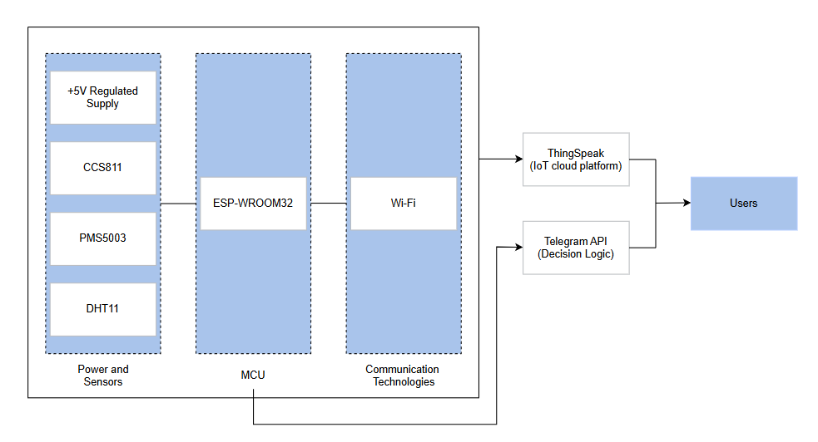

Şekil 2 Blok diyagram

### Bileşenler Arası Veri Akışı

Geliştirilen sistemde veri akışı, Şekil 3’te gösterildiği üzere, sensör bağlantılarının ve kablosuz iletişim altyapısının kontrolüyle başlamakta; ardından ölçüm, işleme ve çıktı adımlarıyla devam etmektedir. İlk olarak, sistemin Wi-Fi ağına bağlı olup olmadığı kontrol edilmekte; bağlantı mevcut değilse tekrar denenmektedir. Wi-Fi bağlantısı sağlandığında, bağlı sensörlerin düzgün çalışıp çalışmadığı doğrulanmaktadır. Sensörler düzgün şekilde bağlıysa, CCS811 sensörüne ait kalibrasyon bilgisi EEPROM üzerinden okunmakta ve ölçüm öncesi sisteme yüklenmektedir.

Sonarsında, DHT11 sensörü aracılığıyla sıcaklık ve nem, PMS5003’ten PM2.5 ve CCS811 sensöründen ise CO₂ ile TVOC değerleri alınmakta ve ESP32 mikrodenetleyicisi tarafından analiz edilmektedir. Ölçülen sıcaklık ve nem bilgileri kullanılarak ısı endeksi hesaplanmakta, ayrıca kalibrasyon verileri yardımıyla ölçümlerin doğruluğu artırılmaktadır.

İşlenen veriler iki yöne yönlendirilmektedir: Ölçüm sonuçları ThingSpeak platformuna gönderilerek geçmiş verilerin izlenmesi sağlanmakta; eşik değeri aşımlarında ise sistem, Telegram Bot API aracılığıyla kullanıcıya anlık uyarı mesajı göndermektedir. Bu yapı sayesinde sistem, hem çevrimiçi görselleştirme hem de gerçek zamanlı uyarı gönderme işlevlerini entegre bir şekilde yerine getirmektedir.

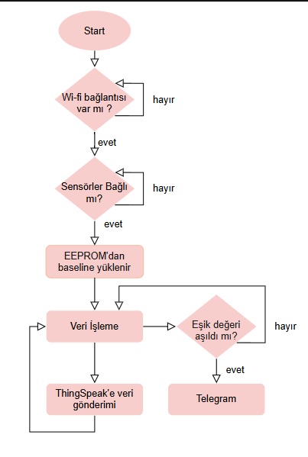

Şekil 3 Akış Diyagramı

## Donanım Tasarımı

Bu bölümde, hava kalitesi izleme sisteminde kullanılan sensörlerin ve mikrodenetleyicinin fiziksel olarak nasıl entegre edildiği ve güç ihtiyaçlarının nasıl karşılandığı açıklanacaktır. Tasarım sürecinde, sensörlerin doğru veri toplayabilmesi için yerleşim planlamasına ve uygun bağlantı düzenine dikkat edilmiştir. Aynı zamanda sistemin kararlı bir şekilde çalışabilmesi adına yeterli ve güvenilir bir güç kaynağı seçimi gerçekleştirilmiştir.

### Sensör Bağlantıları

Tüm sensörlerin güç ihtiyacı, ESP32 mikrodenetleyicisinin 3.3V ve 5V pinlerinden doğrudan karşılanmıştır.

#### DHT11 Sensörü Bağlantıları

DHT11, dijital çıkışlı bir sıcaklık ve nem sensörüdür ve ölçümlerini mikrodenetleyiciye tek hat üzerinden ileten, oldukça kompakt ve düşük maliyetli bir bileşendir. Sensör, 4 pinli tek sıra paket olarak sunulmakta olup, veri aktarımı için yalnızca bir dijital giriş/çıkış pini kullanmaktadır. Uygulamada veri iletimi, tek yönlü, çift yönlü (single-wire two-way) seri protokol ile gerçekleştirilir. Bu yapı, sistem entegrasyonunu oldukça basit hale getirir.

DHT11 sensörünün bağlantı yapısı Şekil 4’deki gibidir:

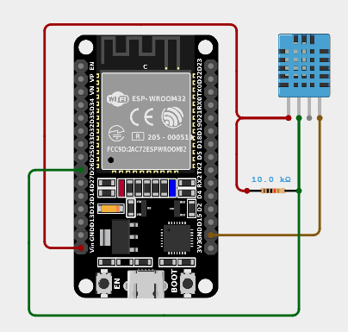

Şekil 4 DHT11 bağlantıları

Bağlantı sırasında veri hattı ile VCC arasına 10kΩ değerinde bir pull-up direnci bağlanması önerilmektedir. Bu direnç, datasheet’e göre özellikle kablo uzunluğu 20 metreden kısa ise kullanılmalıdır. Daha uzun mesafeler için uygun değerde direnç seçimi yapılması gerekmektedir.

Sensörün çalışma aralığı sıcaklık için 0–50 °C, bağıl nem için ise %20–90 RH aralığındadır. Ölçüm hassasiyeti sıcaklık için ±2 °C, nem için ±5% RH’dir. Sensör, her ölçümden sonra yaklaşık 1 saniyelik minimum örnekleme periyodu gerektirir. Ayrıca, güç verildikten sonraki ilk bir saniye boyunca sensöre herhangi bir komut gönderilmemesi önerilmektedir. Bu durum, ilk çalışmada sensörün kararlı duruma geçmesi için gereklidir.

Veri haberleşmesi yaklaşık 40 bitlik bir çerçeveyle gerçekleşmekte olup, iletilen bilgi sıcaklık, nem ve hata denetim biti (checksum) içermektedir. Başarılı bir bağlantı kurulamaması durumunda, sensör çıkış hattını sürekli yüksek seviyede tutarak tepki vermez; bu da kablo bağlantılarının kontrol edilmesi gerektiğine işaret eder.

#### PMS5003 Sensörü Bağlantıları

PMS5003, partikül madd e (PM) ölçümü için kullanılan, lazer saçılımı prensibine dayalı bir sensördür. Bu sensör, PM1.0, PM2.5 ve PM10 partikül boyutlarındaki yoğunluğu hem standart hem de çevresel ölçüm birimlerinde raporlamaktadır. Ölçüm sonuçları, 0.3 µm’den 10 µm’ye kadar farklı partikül çapları için ayrı ayrı sunulmaktadır.

Sensör, UART (Universal Asynchronous Receiver-Transmitter) tabanlı seri iletişim protokolü ile çalışmakta ve 9600 baud hızında veri göndermektedir. Sensörün TX çıkışı, mikrodenetleyicinin RX girişine bağlanır; bu noktada dikkat edilmesi gereken, klasik UART bağlantı kuralı olan “RX ↔ TX” eşleşmesidir. Datasheet’e göre cihazın besleme voltajı 5V, ancak veri çıkış lojik seviyesi 3.3V'tur. Bu nedenle ESP32 gibi 3.3V seviyesinde çalışan mikrodenetleyicilerle doğrudan uyumludur.

PMS5003 sensörünün bağlantı yapısı Şekil 5’deki gibidir:

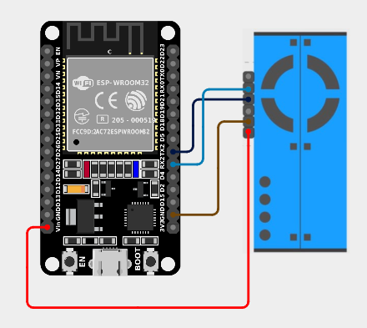

Şekil 5 PMS5003 bağlantıları

Sensör verileri 1 saniyede bir güncellenmekte olup, her veri çerçevesi partikül konsantrasyonu ile birlikte bir de checksum (doğruluk kontrol değeri) içermektedir. Bu sayede iletişim hataları kolaylıkla tespit edilebilmektedir. Ayrıca sensör, 0.1 litre hava başına partikül sayımı gibi detaylı analiz verileri de sunmaktadır.

PMS5003 sensörünün bağlantısı yapılırken sensör kutusuyla birlikte sağlanan 1.0”/2.54 mm adaptör board kullanılmış; böylece breadboard veya lehimleme gerektiren yüzeylere kolaylıkla entegrasyon sağlanmıştır. Arduino ve ESP32 platformları için Adafruit PM25AQI kütüphanesi kullanılarak veri okuma işlemleri gerçekleştirilmiştir.

#### CCS811 Sensörü Bağlantıları

CCS811, iç mekan hava kalitesi ölçümlerinde kullanılan ve hem karbon dioksit eşdeğeri (eCO₂) hem de toplam uçucu organik bileşik (TVOC) seviyelerini ölçebilen dijital bir gaz sensörüdür. Sensör, veri iletimi için I²C (Inter-Integrated Circuit) haberleşme protokolünü kullanmaktadır. Bu yapı sayesinde, yalnızca iki sinyal hattı (SDA ve SCL) üzerinden mikrodenetleyici ile iletişim kurarak sistem entegrasyonunu kolaylaştırır.

CCS811 sensörünün bağlantıları Şekil 6’da gösterilmiştir:

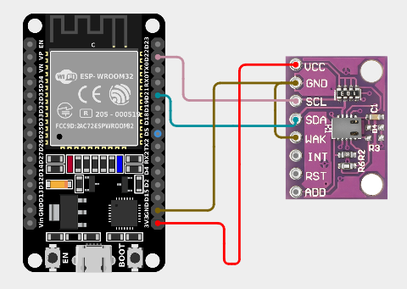

Şekil 6 CCS811 bağlantıları

Sensör, ölçüm sonuçlarını eCO₂ (ppm) ve TVOC (ppb) birimlerinde vermektedir. Datasheet’e göre, CO₂ ölçüm aralığı 400–8192 ppm, TVOC ölçüm aralığı ise 0–1187 ppb’dir. Bu değerlerin hesaplanabilmesi için CCS811, dahili olarak bir metal-oksit (MOX) gaz sensör elemanı ile birlikte 512-byte EEPROM ve bir mikrodenetleyici barındırmaktadır.

CCS811’in hassas ölçüm yapabilmesi için çevresel sıcaklık ve nem düzeltmelerine ihtiyaç duyulmaktadır. Bu amaçla DHT11 sensöründen alınan sıcaklık ve nem değerleri, yazılım düzeyinde CCS811’e iletilerek kompensasyon işlemi gerçekleştirilmiştir. Ayrıca, sensörün kararlı ölçüm yapabilmesi için baseline değeri kullanılmıştır. Bu değer, sensörün tipik bir temiz hava koşulunda kaydettiği referans veriyi temsil eder ve her açılışta EEPROM’dan okunarak sensöre uygulanmaktadır.

Sonuç olarak CCS811, düşük güçlü çalışması, dahili veri işleme kabiliyeti ve I²C protokolü üzerinden kolay entegrasyonu sayesinde iç ortam hava kalitesi izleme uygulamaları için oldukça uygun bir gaz sensörüdür.

## Yazılım Akışı ve Kontrol Mantığı

### Ölçüm ve Gönderim Döngüsü

Sistemin yazılım akışı; sensör verilerinin belirli aralıklarla toplanması, her sensör için uygun örnekleme penceresiyle ortalamalarının hesaplanması, değerlendirilmeleri ve bu verilerin ThingSpeak gibi bulut tabanlı platformlara gönderilmesi adımlarından oluşmaktadır. ESP32 mikrodenetleyicisi, sistem başlatıldığında tüm sensörleri tanımlar ve uygun iletişim protokollerini (I²C, UART, dijital giriş/çıkış) yapılandırır.

Sistem başlatıldıktan sonra, sonsuz döngü içerisinde aşağıdaki ölçüm-adım yapısı uygulanır:

**DHT11** sıcaklık ve nem sensöründen her **3 saniyede bir** veri alınır. Bu verilerden son **5 ölçüm** tutulur ve **15 saniyede bir ortalama sıcaklık ve nem** değeri hesaplanır. Elde edilen bu değerler kullanılarak yazılım içinde bir **ısı endeksi (heat index)** hesaplanır.

**PMS5003** partikül madde (PM2.5) sensörü de her **3 saniyede bir** UART üzerinden sorgulanır. Son **5 ölçümün ortalaması**, 15 saniyede bir sistem tarafından değerlendirilir. Bu ortalama, ani değer dalgalanmalarını dengeleyerek daha kararlı bir hava kalitesi değerlendirmesi sağlar.

**CCS811** gaz sensörü (CO₂ ve TVOC), üretici datasheet’ine uygun olarak **1 saniyelik örnekleme modunda** çalışır. Her saniyede bir alınan veri, yazılımda kayar pencere tekniğiyle tutulur ve **15 örnek üzerinden ortalama alınarak**, 15 saniyede bir geçerli CO₂ ve TVOC değerleri elde edilir. Sensörün başlangıcında EEPROM üzerinden daha önce kaydedilen **baseline** verisi yüklenerek ölçüm doğruluğu artırılmıştır.

Ortalama hesaplamaları tamamlandığında, sistem bu verileri ThingSpeak platformuna **HTTP protokolü** üzerinden gönderir. Gönderim periyodu 15 saniyede bir olacak şekilde yapılandırılmıştır. Bu sırada sistem, hesaplanan sıcaklık, nem, CO₂, TVOC ve PM2.5 değerlerini eşik değerlerle karşılaştırarak **olası tehlikeli durumları tespit eder** ve kritik bir durum oluşması halinde **Telegram** üzerinden kullanıcıya otomatik uyarı mesajı gönderir.

Bu ölçüm ve gönderim döngüsü, sistem çalıştığı sürece kesintisiz şekilde devam eder. Verilerin bu şekilde toplanması ve ortalamasının alınması, sistemin hem **zamana duyarlı hem de güvenilir** sonuçlar üretmesini sağlar. Ayrıca gönderim frekansı ve ölçüm periyotları; sensör üreticilerinin önerileri, platform veri yükü sınırları ve sistem kararlılığı dikkate alınarak optimize edilmiştir.

### Eşik Değeri Kontrolü

Geliştirilen hava kalitesi izleme sisteminde, çevresel verilerin değerlendirilmesi ve kullanıcıya anlamlı şekilde sunulabilmesi için sensörlerden elde edilen ölçümler, uluslararası standartlara dayalı belirli eşik değerleri doğrultusunda analiz edilmektedir. Bu eşikler; insan sağlığına etkileri bilimsel olarak belirlenmiş TVOC, CO₂, PM2.5 ve ısı endeksi (heat index) parametrelerini kapsamaktadır. Her bir parametre için sınır değerlerin aşılması durumunda sistem, kullanıcılara uyarı mesajı ileterek proaktif bir sağlık bilgilendirme sağlamaktadır.

TVOC (Toplam Uçucu Organik Bileşikler) konsantrasyonlarının değerlendirilmesinde Kaiterra tarafından yayımlanan iç hava kalitesi indeksinden yararlanılmıştır. Kaiterra'nın sınıflamasına göre, TVOC seviyesi 0 ila 220 ppb arasında ise hava kalitesi “iyi”, 221 ila 660 ppb arasında ise “orta”, 661 ila 1430 ppb aralığında “yüksek” ve 1431 ppb üzerindeki değerler “çok yüksek” olarak kabul edilmektedir. Bu sınıflandırma Şekil 7’de sunulmuştur. Uygulamada 660 ppb üzerindeki değerler için kullanıcıya sarı renkli uyarı, 1430 ppb üzerindeki değerlerde ise kırmızı uyarı mesajı gönderilmektedir.

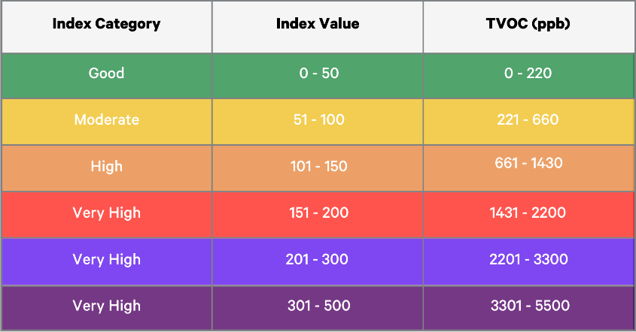

Şekil 7 Kaiterra TVOC Seviye Sınıflaması

CO₂ konsantrasyonları için ise IAQ Index verileri temel alınmıştır. Bu standarda göre CO₂ seviyesi 700 ppm’in altında ise ortam havası “iyi” olarak nitelendirilirken, 700–1100 ppm aralığı “orta”, 1101–1500 ppm aralığı “yüksek”, 1500 ppm üzeri “sağlıksız” ve 2000 ppm üzeri ise “kritik” seviye olarak değerlendirilmektedir. Şekil 8’de CO₂ için kullanılan sınıflama grafiği yer almaktadır. Bu değerlendirmeye uygun olarak sistemde 1500 ppm üzeri değerlerde dikkat uyarısı, 2000 ppm üzeri durumlarda ise acil uyarı bildirimi yapılmaktadır.

Partikül madde yoğunluğu (PM2.5) değerlendirmesi de yine IAQ Index'e dayalı olarak gerçekleştirilmiştir. Buna göre PM2.5 konsantrasyonu 12 µg/m³ altındaysa ortam havası “iyi”, 12–35 µg/m³ arası “orta”, 36–55 µg/m³ arası “zayıf”, 56–150 µg/m³ arası “sağlıksız” ve 150 µg/m³ üzeri “kritik” olarak tanımlanmıştır. PM2.5 parametresine ilişkin seviye sınırları da Şekil 8’de gösterilmektedir. Uygulamada 56 µg/m³ üzeri ölçümlerde sarı uyarı, 150 µg/m³ üzerinde ise kırmızı uyarı gönderimi yapılmaktadır.

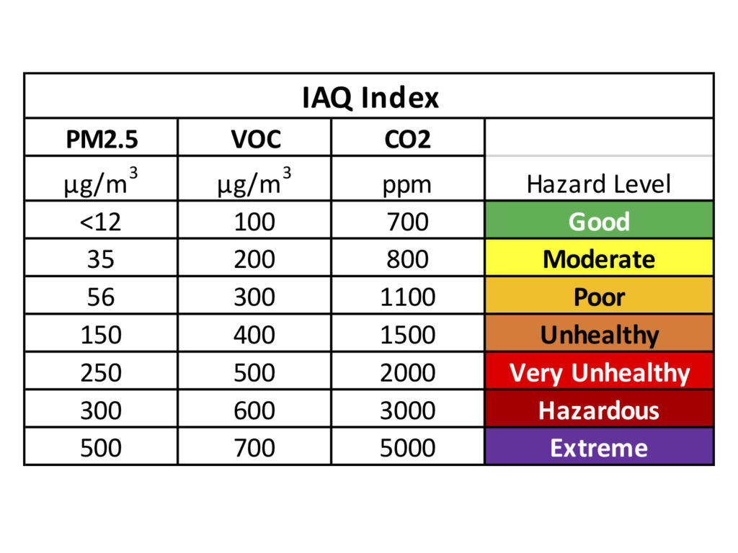

Şekil 8 IAQ Index'e göre PM2.5, CO₂ ve VOC Sınıfları

Isı endeksi, ortam sıcaklığı ile bağıl nemin birlikte değerlendirilmesiyle elde edilen ve insan vücudu tarafından hissedilen sıcaklığı temsil eden bir ölçüttür. Bu çalışmada kullanılan değerlendirme, ABD Ulusal Hava Servisi (NOAA) tarafından yayımlanan ısı stresi katsayılarına dayanmaktadır. Söz konusu tabloya göre düşük sıcaklık ve nem oranlarında bireyin hissedeceği sıcaklık düzeyi sınırlıyken, sıcaklık ve nem birlikte arttıkça vücut üzerindeki termal yük de artmaktadır. 32–41 °C aralığındaki ısı indeksleri yorgunluk ve sıcak çarpması riskine işaret ederken, 41 °C üzerindeki değerler ciddi sağlık riski anlamına gelmektedir. Bu bağlamda sistemde, 32 °C üstü için sarı uyarı, 41 °C ve üzeri için kırmızı uyarı mesajı gönderilmektedir. İlgili ısı endeksi renk tablosu Şekil 9’da sunulmuştur.

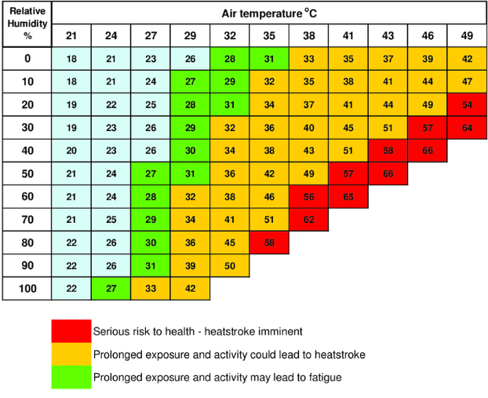

Şekil 9 NOAA Heat Index Tablosu

Bu eşik tabanlı yapı sayesinde sistem yalnızca çevresel izleme gerçekleştirmemekte, aynı zamanda insan sağlığını tehdit eden durumları gerçek zamanlı algılayarak kullanıcıyı bilgilendirmektedir. Bu durum çevresel farkındalığın artırılmasına katkı sağlamaktadır.

## Veri Toplama ve Aktarım Süreci

### ThingSpeak Entegrasyonu

ThingSpeak, nesnelerin interneti (IoT) uygulamaları için geliştirilmiş, bulut tabanlı açık kaynaklı bir veri görselleştirme ve analiz platformudur. Geliştirilen sistemde, çevresel verilerin uzaktan izlenebilmesi ve geçmiş verilerin analiz edilebilmesi amacıyla ThingSpeak entegrasyonu gerçekleştirilmiştir. ESP32 mikrodenetleyicisi, sıcaklık, nem, PM2.5, CO₂ ve TVOC verilerini ölçtükten sonra belirli aralıklarla HTTP protokolü üzerinden ThingSpeak API’sine iletmektedir.

Veri aktarımı, sistemin yazılım akışı içerisinde yapılandırılmış update cycle döngüsü ile senkronize edilmiştir. Her döngüde elde edilen veriler; platform üzerindeki önceden tanımlanmış "kanallar" (channels) içerisinde yer alan field1 ila field6 gibi alanlara yerleştirilmekte ve API Key doğrulaması ile ThingSpeak sunucusuna gönderilmektedir. Bu yapı sayesinde hem gerçek zamanlı veri akışı sağlanmakta hem de geçmiş veriler otomatik olarak kaydedilerek zamana bağlı analiz imkânı sunulmaktadır.

ThingSpeak platformu, kullanıcılarına yalnızca grafiksel veri görselleştirme ve temel istatistiksel analiz (örneğin ortalama alma) araçları sunmakla kalmaz; aynı zamanda MATLAB entegrasyonu sayesinde gelişmiş veri işleme imkânı da sağlar. Bu sistemde, her bir sensör çıktısı ayrı bir alan (field) olarak yapılandırılmış; DHT11 sensöründen elde edilen sıcaklık ve nem verilerine dayalı bir puanlama algoritması geliştirilerek, heat index değerlendirmesi field6 üzerinden aktarılmıştır. Kullanıcı, bu verileri web arayüzü üzerinden anlık olarak izleyebilmekte ve geçmişe yönelik eğilimleri inceleyebilmektedir.

ThingSpeak’in açık kaynaklı ve MATLAB destekli yapısı sayesinde sistem ilerleyen aşamalarda otomatik raporlama, uyarı tetikleme ve öngörüsel analiz gibi işlevlerle kolayca geliştirilebilir bir altyapı sunmaktadır.

### Telegram API ile Bildirim

Geliştirilen hava kalitesi izleme sisteminde, ölçüm sonuçlarının yalnızca bulut platformuna gönderilmesiyle sınırlı kalınmamış, aynı zamanda belirli eşik değerlerinin aşılması durumunda kullanıcıya anlık uyarı bildirimleri gönderilmesi sağlanmıştır. Bu amaçla, açık kaynaklı ve geniş API desteğine sahip olan Telegram Bot API entegrasyonu gerçekleştirilmiştir. Böylece kullanıcı, sistemden gelen çevresel risk uyarılarını doğrudan mobil cihazında alabilmektedir.

Sistem başlangıcında, Telegram üzerinde oluşturulan özel bir bot üzerinden bot token ve kullanıcıya ait chat ID tanımlanmakta; ardından ESP32 mikrodenetleyicisi, HTTP üzerinden Telegram sunucusuna veri göndererek mesaj iletişimini başlatmaktadır. Her ölçüm döngüsünde, CO₂, TVOC, PM2.5 veya ısı endeksi gibi parametrelerden herhangi biri eşik değerini aştığında, sistem otomatik olarak uyarı mesajı oluşturarak Telegram API aracılığıyla kullanıcıya iletmektedir. Bu bildirimlerde; sensör adı, ölçülen değer ve hangi eşiğin aşıldığı bilgisi yer almakta, gerektiğinde alarm tekrarı kullanıcıyı sürekli bilgilendirecek şekilde yapılandırılmaktadır.

Telegram API'nin sağladığı bu hızlı ve esnek iletişim kanalı sayesinde, sistem yalnızca pasif bir izleme aracı olmaktan çıkmış; aktif, tepki verebilen ve kullanıcıya durum farkındalığı sağlayan bir çözüme dönüşmüştür. Bu yapı, özellikle kapalı ortamlar için hayati önem taşıyan hava kalitesi bilgilerine erişimi kolaylaştırmakta ve kullanıcı davranışlarının şekillendirilmesine katkı sağlamaktadır.

### EEPROM Kalibrasyonu

Gaz sensörlerinin çevresel değişkenliklere karşı tutarlılığını artırmak amacıyla kalibrasyon verilerinin saklanması kritik bir uygulamadır. CCS811 sensörü, içsel algoritmalarla eCO₂ ve TVOC ölçümleri gerçekleştirirken, bu verilerin doğruluğu için temiz hava ortamında elde edilen baseline (referans) değeri kullanır. CCS811’in 0x11 adresli BASELINE kaydı, bu değerin okunup yazılmasını mümkün kılar. Sensörün her açılışında tutarlı ölçümler alabilmek için, daha önce temiz hava ortamında kaydedilmiş baseline değeri sistem tarafından EEPROM’a yazılarak saklanmakta ve her yeniden başlatmada bu değer CCS811’e tekrar yüklenmektedir.

CCS811 Programlama Kılavuzuna göre, sensör açıldığında eğer önceden kaydedilmiş bir baseline değeri mevcutsa, bu değer I²C üzerinden 2-byte olarak sensöre yazılarak ölçüm stabilitesi artırılabilir. Bunun için i2c_write (CCS_811_ADDRESS, BASELINE, baseline_reg, 2); gibi bir işlem uygulanır. Bu yaklaşım, özellikle sensörün kirli hava ile ilk açılışı durumlarında sensörün çevresel koşulları yanlış algılamasını önler. Kılavuzda ayrıca, MOX (Metal Oxide) sensörlerde uzun dönemli sürüklenmelerin önüne geçmek amacıyla zaman zaman temiz hava ortamında yeni baseline değerlerinin kaydedilmesi önerilmektedir.

# UYGULAMA ÇIKTILARI

## Uygulama Ortamı

Geliştirilen hava kalitesi izleme sistemi, kapalı iç mekân koşullarında test edilmiştir. Sistem, 5V çıkış veren masaüstü bir güç kaynağı ile beslenmiş ve ESP32 mikrodenetleyicisi aracılığıyla tüm sensör bileşenleri aktif olarak çalıştırılmıştır. Test ortamı, dış etkilerden izole edilebilen ve sıcaklık ile nem düzeylerinin kontrollü biçimde sürdürülebildiği bir iç mekândır. Testler süresince ortam sıcaklığı 28–32 °C aralığında, bağıl nem oranı ise %20–40 düzeylerinde tutulmuştur.

Testler, sistemin tanımlanan eşik değerlerini doğru biçimde algılayıp uyarı mekanizmasını devreye alabilme yeterliliğini ölçmeyi hedeflemiştir. Bu bağlamda uygulama ortamında çeşitli senaryolar oluşturularak, sistemin çevresel değişimlere verdiği tepkiler değerlendirilmiştir.

İlk senaryoda, test ortamında kontrollü şekilde tütsü kullanılarak partikül madde yoğunluğu (PM2.5) artırılmış ve PMS5003 sensöründen elde edilen değerlerin sistem tarafından işlenerek eşik seviye olan 56 µg/m³’ün aşıldığı doğrulanmıştır. Bu eşik aşıldığında sistem, durumun insan sağlığı açısından riskli olduğunu algılamış ve PM2.5 parametresi için uyarı üretmiştir.

İkinci senaryoda, ortama alkol sıkılarak TVOC yapay olarak yükseltilmiş, CCS811 sensörü tarafından 660 ppb eşiğinin üzerindeki değerler algılanmış ve sistem tarafından TVOC için yüksek seviye uyarısı verilmiştir.

Son olarak, ortam havalandırılarak TVOC, PM2.5 ve CO₂ değerlerinin doğal aralıklarına düşmesi sağlanmıştır. Bu durumda sistem, çevresel koşullarda iyileşme olduğunu tespit etmiş ve hava kalitesi değerlendirmesini “iyi” olarak yeniden sınıflandırmıştır.

Tüm bu senaryolar neticesinde, sistemin yalnızca olumsuz çevresel koşulları algılamakla kalmayıp, olumlu değişimlere karşı da adaptif bir şekilde tepki verebildiği görülmüştür. Böylece sistemin hem güvenilir veri toplama hem de gerçek zamanlı karar verme yeteneklerinin tatmin edici düzeyde olduğu kanıtlanmıştır. Test sürecine ilişkin görseller ve ölçüm çıktıları, ilerleyen bölümlerde "Ölçüm Ekran Görüntüleri" başlığı altında sunulacaktır.

## Ölçüm Ekran Görüntüleri

Sistemin çalışması sırasında elde edilen veriler, ThingSpeak platformu üzerinden grafiksel olarak izlenebilir hale getirilmiştir. Ölçüm sonuçları, sıcaklık, nem, PM2.5, CO₂, TVOC ve hissedilen sıcaklık olmak üzere altı ayrı parametre için ayrı ayrı görselleştirilmiş ve zaman ekseninde değişimleri takip edilebilir şekilde sunulmuştur.

Şekil 10’da, sistemin ThingSpeak kanalındaki anlık veri akışı ve geçmiş verilerin grafiksel temsili gösterilmektedir. Veriler her 15 saniyede bir güncellenmektedir.

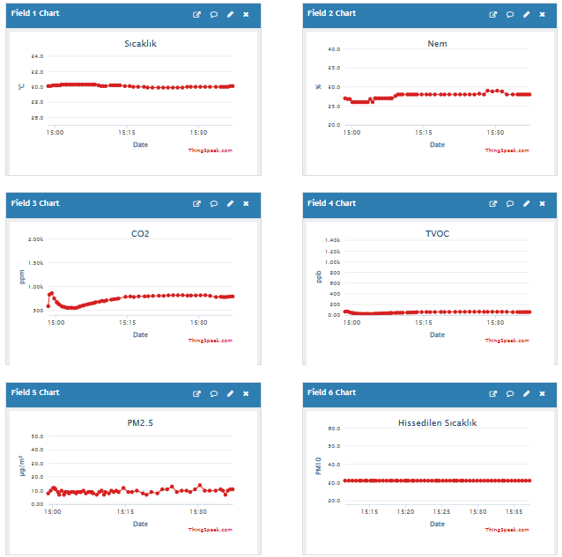

Şekil 10 ThingSpeak anlık veri akışı

Şekil 11’de, eşik değerlerinin aşılması durumunda Telegram üzerinden gönderilen uyarı mesajı örneği yer almaktadır. Bu mesajda, kritik seviyeyi aşan sensör verileri, ölçülen değer ve uyarı türü açıkça belirtilmektedir. Mesaj, ESP32 mikrodenetleyicisi tarafından otomatik olarak oluşturulmakta ve Telegram Bot API üzerinden kullanıcıya iletilmektedir.

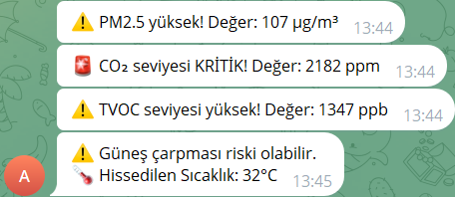

Şekil 11 Telegram bot uyarı örneği

Şekil 12’de ise, sistemin fiziksel yerleşimi ve sensörlerin uygulama ortamındaki konumlandırılması görülmektedir. Tüm sensörler ESP32 kartı ile bağlantılı biçimde tek bir gövde içerisine yerleştirilmiş, kablo bağlantıları ve hava akışı dikkate alınarak sistem kurulumu optimize edilmiştir.

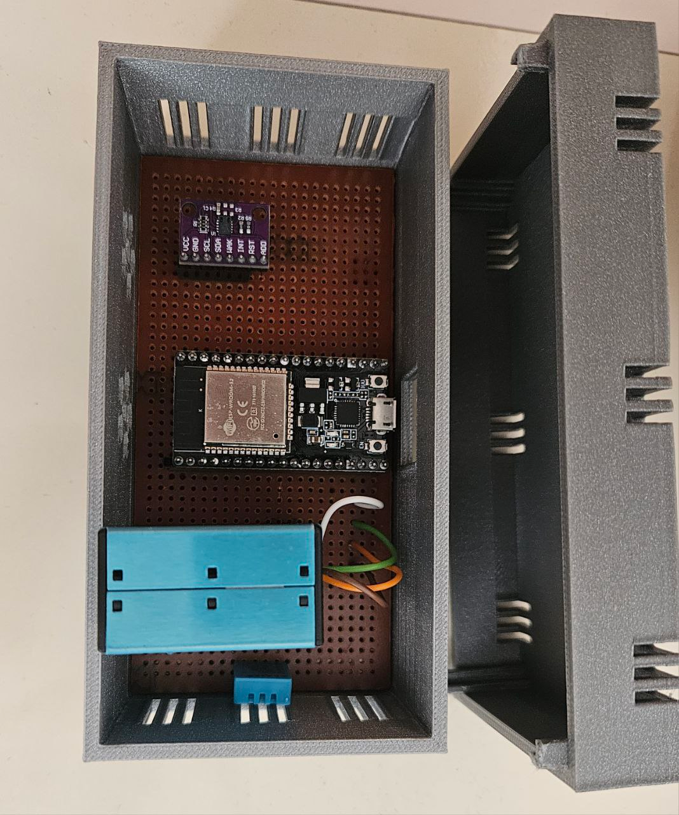

Şekil 12 Cihaz Kutu Tasarımı

## Güç Tüketimi

Geliştirilen hava kalitesi izleme sisteminin güç tüketimi, taşınabilirlik ve enerji verimliliği açısından değerlendirilmiştir. Yapılan testlerde sistem, 5V ile çalışan güç kaynağı üzerinden 2 saat boyunca kesintisiz olarak çalıştırılmış ve bu süre zarfında yaklaşık 300 mAh enerji tüketmiştir. Bu verilere göre sistemin ortalama akım çekişi 150 mA civarındadır.

Bu değer, ESP32 mikrodenetleyicisinin Wi-Fi üzerinden sürekli bağlantı sağlaması, CCS811 ve PMS5003 gibi nispeten yüksek enerji tüketimine sahip sensörlerin aktif olarak çalışması göz önüne alındığında beklenen sınırlar içerisinde kabul edilebilir bir düzeydir. Ayrıca sistem, düşük güç profiline sahip DHT11 gibi sensörlerle desteklenerek toplam tüketim dengelenmiştir.

# SONUÇ

## Çalışmanın Genel Değerlendirmesi

Bu tez kapsamında gerçekleştirilen çalışma, düşük maliyetli donanım bileşenleri ve açık kaynak yazılım altyapıları kullanılarak, iç ortam hava kalitesinin anlık ve uzaktan izlenmesine olanak tanıyan bir sistemin başarılı şekilde geliştirilebileceğini ortaya koymuştur. ESP32 mikrodenetleyicisi ile entegre edilen DHT11, PMS5003 ve CCS811 sensörlerinden elde edilen sıcaklık, nem, partikül madde (PM2.5) ve gaz (CO₂, TVOC) verileri; yazılımda belirlenen mantık çerçevesinde işlenmiş, ThingSpeak platformuna aktarılmış ve eşik aşımlarında Telegram üzerinden kullanıcıya uyarı iletilmiştir.

Sensörlerin doğru yerleştirilmesi, veri okuma sıklığının optimize edilmesi ve kalibrasyon mekanizmalarının uygulanması, sistemin ölçüm doğruluğunu ve kararlılığını artırmıştır. Ayrıca, sistemin taşınabilir yapısının yanı sıra düşük güç tüketimiyle çalışabilmesi önemli bir avantaj sağlamıştır. Gerçekleştirilen testlerde sistemin yaklaşık **2 saatte 300 mAh enerji tükettiği**,bu veriden yola çıkılarak **ortalama akım tüketiminin 150 mA civarında** olduğu belirlenmiştir. Bu değer, sürekli Wi-Fi bağlantısı ile çalışan ESP32 platformu ve lazer tabanlı partikül sensörü gibi enerji yoğun bileşenlerin kullanımına rağmen, sistemin genel enerji verimliliği açısından kabul edilebilir bir düzeyde olduğunu göstermektedir.

Geliştirilen bu bütünleşik yapı, çevresel farkındalık yaratma, iç mekân hava kalitesinin izlenmesi ve potansiyel sağlık risklerine karşı önleyici adımların atılması açısından önemli bir katkı sağlamaktadır. Sistem aynı zamanda düşük maliyet, taşınabilirlik, kablosuz veri aktarımı ve anlık uyarı özellikleri sayesinde farklı ortamlara kolaylıkla adapte edilebilecek niteliktedir.

## Sınırlılıklar

Geliştirilen sistem, birçok işlevi başarıyla yerine getirse de bazı sınırlamalara sahiptir. Bunlardan ilki, ThingSpeak platformunun veri gönderim sıklığına getirdiği kısıtlamadır. Ücretsiz kullanım koşulları çerçevesinde bir kanal üzerinden en fazla 15 saniyede bir veri gönderimine izin verilmekte; bu durum daha sık ölçüm yapılmasına rağmen anlık verinin bulut sistemine yansıtılmasında gecikmelere neden olabilmektedir. Gerçek zamanlılık ihtiyacının daha yüksek olduğu senaryolarda bu sınır, uygulamanın etkinliğini kısıtlayabilmektedir.

Bir diğer sınırlama, sistemin kablosuz ağ bağlantısına olan bağımlılığıdır. ESP32 mikrodenetleyicisi üzerinden yürütülen veri aktarım işlemleri doğrudan Wi-Fi bağlantısına bağlı olarak çalışmaktadır. Bu nedenle internet bağlantısının kesilmesi durumunda veriler geçici olarak gönderilememekte ve kullanıcı bilgilendirmesi aksayabilmektedir. Ayrıca, ThingSpeak platformuna ait olası sunucu arızaları veya API erişim sorunları da veri görselleştirmesi ve geçmiş kayıtların alınması süreçlerinde kesintilere yol açabilir.

Bu sınırlamalar, sistemin genel işleyişini doğrudan engellememekle birlikte, veri sürekliliği ve kesintisiz uyarı hizmeti açısından dikkate alınması gereken faktörlerdir. Bu gibi durumlara karşı yerel veri kaydı, alternatif bulut servisleri veya çevrimdışı bildirim mekanizmaları gibi önlemler ilerideki çalışmalarda değerlendirilmelidir.

## Geliştirilebilir Noktalar ve Öneriler

Geliştirilen sistem temel işlevlerini başarıyla yerine getirmiş olsa da ileriye dönük çeşitli geliştirme olanakları mevcuttur. Öncelikle, sistemde kullanılan sensör çeşitliliği artırılarak hava kalitesine etki eden farklı gazların (örneğin NO₂, SO₂, O₃) ölçülmesi sağlanabilir. Bu sayede sistem hem iç hem de dış ortamlar için daha kapsamlı bir izleme aracı haline gelebilir.

Kullanıcı deneyimini geliştirmek adına, uyarı mekanizmasına ek olarak mobil uygulama tabanlı bildirim sistemleri veya web arayüzü desteği entegre edilebilir. Böylece kullanıcılar, sistem durumunu anlık olarak izleyebilir ve geçmiş verilere daha esnek şekilde erişebilir.

Fiziksel tasarım açısından, cihazın boyutları daha kompakt hale getirilerek daha estetik ve taşınabilir bir form kazandırılabilir. Özellikle masaüstü ya da duvara monte edilebilir versiyonları için optimize edilmiş bir muhafaza tasarımı geliştirilebilir. Ayrıca, sistemin ticari kullanıma yönelik modüler bir yapı ile yeniden tasarlanması önerilebilir. Bu bağlamda “tak-çıkar” tipi değiştirilebilir sensör modülleri ile bakım kolaylığı ve özelleştirilebilirlik sağlanabilir.

Bu geliştirmeler, sistemin hem teknik hem de ticari anlamda daha ölçeklenebilir ve sürdürülebilir bir çözüm haline gelmesine katkı sağlayacaktır.

KAYNAKLAR

AMS, *CCS811 Programming Guide*, Document No. AN000369, Rev 1.0, 2016.

AMS, *CCS811 Datasheet*, Document No. DS000459, Rev 1.3, 2017.

Aosong Electronics, *DHT11 Technical Data Sheet*, Version 1.1, 2018.

Plantower, *PMS5003 Air Quality Sensor Specification*, Version 1.3, 2016.

Suhaidi, M. I. A., & Yunus, N. H. M., “Development of Blynk IoT-Based Air Quality Monitoring System,” *Journal of Engineering Technology*, vol. 9, pp. 63–68, 2021.

Lertsinsrubtavee, A., Kanabkaew, T., & Raksakietisak, S., “Detection of Forest Fires and Pollutant Plume Dispersion Using IoT Air Quality Sensors,” *IEEE International Conference on Internet of Things (iThings)*, 2020.

Jabbar, W. A., Subramaniam, T., Ong, A. E., Shu’Ib, M. I., Wu, W., & de Oliveira, M. A., “LoRaWAN-Based IoT System Implementation for Long-Range Outdoor Air Quality Monitoring,” *Sensors*, vol. 21, no. 17, pp. 1–23, 2021.

Wang, Z., Zhang, X., Wang, Y., & Lu, C., “Design of an IoT-Based Air Quality Monitoring System,” *Sensors*, vol. 22, no. 5, p. 1826, MDPI, 2022. doi:10.3390/s22051826

Enviraj, *Heatwaves Unveiled: Why Humidity Matters in a Changing Climate*, Enviraj OER, 2023. Erişim adresi: <https://oer.enviraj.com/general/heatwaves-unveiled-why-humidity-matters-in-a-changing-climate/>

Kaiterra, *What is a Safe Level of TVOC?*, 2023. Erişim adresi: <https://www.kaiterra.com>

Airthings, *IAQ Index Tablosu – Ürün Bilgilendirme Dokümanı*, 2023. Erişim adresi: <https://www.airthings.com>

ÖZGEÇMİŞ

TARANMIŞ VESİKALIK

FOTOĞRAF

Ad-Soyad : Tümay Işıldak

Doğum Tarihi ve Yeri : 27/09/2002, Samsun

E-posta : tumayisildak@gmail.com

**BİTİRME ÇALIŞMASINDAN TÜRETİLEN MAKALE, BİLDİRİ VEYA SUNUMLAR:**

* …………………………………………………………………………………….
* ……………………………………………………………………………………..
* …………………………………………………………………………………